Atividade refente ao módulo c 06 do livro 2

TEMA: ESCALAS CARTOGRÁFICAS

Questão 01
O processo de representação de aspectos da superfície terrestre ou de parte dela por meio de mapa, carta ou planta requer o uso da escala cartográfica. Esta, consiste na razão entre as dimensões lineares do objeto ou fenômeno representado e suas correspondentes no terreno. No entanto, a partir da escala aplicada a medidas lineares, pode-se estabelecer relações para medidas de superfície, bem como de volume. Acerca da escala cartográfica, seu significado, bem como de outros desdobramentos, marque a alternativa correta:

a) No processo de conversão da escala linear para a escala de área, o numerador permanece fixo, ao passo que o denominador deve ser multiplicado por 2;
b) A relação 1:2000 indica que a área do mapa é 4 milhões de vezes menor do que a área do terreno;
c) A representação na escala de 1:500 de um paralelepípedo nas dimensões 10 cm x 12 cm x 30 cm, na realidade, possui um volume de 0,45 km³;
d) Caso a escala 1:500 seja aumentada em duas vezes, um paralelepípedo representado nas dimensões 10 cm x 12 cm x 30 cm, teria, na realidade, um volume de 0,9 km³.

Questão 02
Observe o mapa.

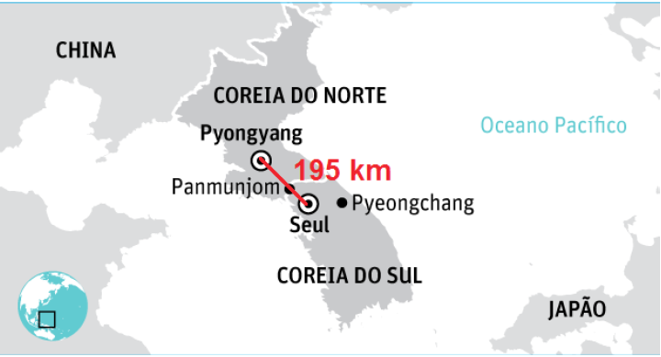

Adaptado de: https://f.i.uol.com.
br/folha/mundo/images/18009
70.png Acesso em 09 set. 2018.

Considerando que a distância entre Seul, na Coreia do Sul, e Pyongyang, na Coreia do Norte, em linha reta, é de aproximadamente 195 km, em um mapa, na escala de 1: 2.000.000, essa distância seria de

a) 3,9 cm
b) 97,5 cm
c) 39 cm
d) 9,75 cm
e) 19,5 cm

Questão 03
Imagem 1
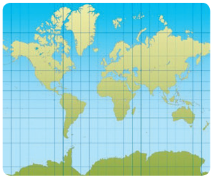
https://brasilescola.uol.com.br
Imagem 2

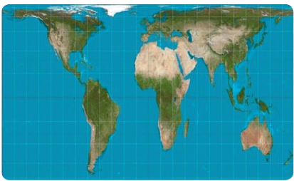
https://www.bbc.com/por-
tuguese/internacional-39349115
Imagem 3

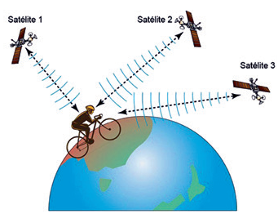
http://biocicleta.com.br

O saber cartográfico sempre foi e ainda continua sendo uma forma de expressar conhecimento e dominação. Atualmente, sensoriamento remoto e imagens de satélites oferecem aos detentores desta tecnologia a representação do espaço em tempo real, constituindo vantagens incontestáveis nos âmbitos econômico, ambiental e militar. Historicamente, a cartografia sempre refletiu crenças, tecnologia, poder e ideias de épocas distintas.

Após a análise do texto e das imagens acima, assinale a alternativa que expressa a direção correta para a interpretação das mesmas.

a) A imagem 1 representa a projeção cilíndrica conforme Mercator, muito utilizada desde o século XVI, considerada uma projeção eurocentrista por valorizar, sobretudo, os países da zona temperada do hemisfério norte. A imagem 3 apresenta de forma simplista, o esquema de funcionamento de um Global Positioning System (GPS). Através de ondas de rádio, o aparelho receptor, instalado na bicicleta, pode informar localização, altitude e velocidade de deslocamento.
b) A imagem 1 representa a projeção cilíndrica equivalente de Mercator, elaborada pelo cartógrafo Gerard Kremer, conhecido como Mercator. A imagem 2 nos oferece um mapa baseado em uma projeção cilíndrica conforme, isto é, respeita a forma original dos continentes. Essa projeção é chamada Gall-Peters e tem um viés conhecido por ser “terceiro-mundista”, que objetiva valorizar, em sua época, os países classificados como do 3º mundo.
c) As projeções 1 e 2 são projeções planas, pois suas representações estão em uma superfície plana (folha de papel). A projeção 1 é denominada Plana de Gall-Peters, enquanto a projeção 2 é denominada Plana de Mercator. Cada uma delas carrega certo simbolismo. Mercator destaca os países desenvolvidos, enquanto Peters destaca os Países subdesenvolvidos.
d) As imagens representadas apresentam uma sequência temporal, da elaboração mais antiga, para a mais atual. O mapa 1 apresenta a projeção Gall–Peters, elaborada no século XVI, foi muito utilizada pelos navegadores na fase do Capitalismo Comercial. O mapa 2 apresenta a projeção de Mercator, elaborado por Gerard Kremer, após a 2ª Guerra Mundial. Essa projeção se popularizou rapidamente por criticar as ideias eurocentristas da projeção de Gall-Peters. A imagem 3, critica o avanço tecnológico, provando que não existe mais a possibilidade de privacidade, evidenciando que até um ciclista é monitorado por satélites.

Questão 04
A atual tecnologia a bordo dos aparelhos receptores de sinal GPS (Sistema de Posicionamento Global) proporciona grande facilidade no deslocamento, mesmo em regiões desconhecidas. Buscando facilitar seu deslocamento em uma cidade, um motorista consultou o aparelho de GPS, que indicou o trajeto a ser seguido por meio de segmentos de reta medindo 11, 15, 9, 8 e 13 centímetros. Sabendo-se que o maior segmento a ser percorrido no trajeto sugerido corresponde à distância de 3750 metros, assinale a alternativa que corresponde, respectivamente, à distância total e à escala cartográfica utilizada:

a) 3,75 km e 1:20000.
b) 7,5 km e 1:25000.
c) 14 km e 1:25000.
d) 13,7 km e 1:50000.

Questão 05
Num mapa em que a escala numérica corresponde é de 1:45.000, 10 cm no mapa correspondem, na realidade, a:

a) 4.500.000 m
b) 4.500 m
c) 450 km
d) 45.000 m
e) 45 km

Questão 06
Observe a sequência de imagens abaixo.

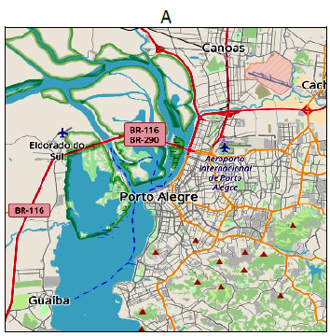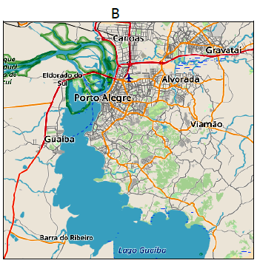
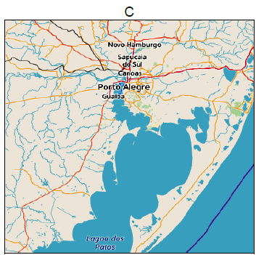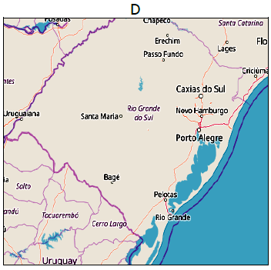
Disponível em: <https://www.opens-
treetmap.org/#map=11/-29.9912/-51.
1544>. Acesso em: 13 set. 2018.

Considerando a sequência das imagens acima, de A a D, pode-se dizer que

a) a escala das imagens diminui, pois mais detalhes podem ser vistos na sequência.
b) os detalhes das imagens diminuem na sequência de A a D, e aumenta a área representada.
c) a escala aumenta na sequência das imagens, uma vez que há, na imagem D, uma área maior.
d) o detalhamento da imagem A é maior, portanto sua escala é menor que a das imagens posteriores.
e) a escala pouco muda, pois há a mesma área representada de A a D.

Questão 07
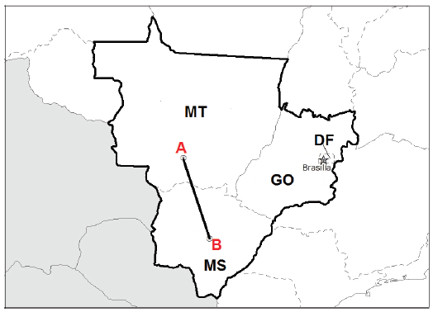

Considerando que o segmento AB possui 2 cm no mapa acima e equivale a 565 km (distância real), a escala do mapa é

a) 1 : 28.250.000
b) 1 : 113.000.000
c) 1 : 56.500.000
d) 1 : 2.825.000
e) 1 : 282,5

Questão 08
Na verdade os pobres não sabem nem morrer.
(Têm quase sempre uma morte feia e deselegante.)
E em qualquer lugar do mundo eles incomodam,
viajantes importunos que os ocupam nossos lugares
mesmo quando estamos sentados e eles viajam de pé.

Lêdo Ivo

Eu teria continuado, talvez indefinidamente, naquela vida transitória que já nem me lembrava direito por onde nem por que tinha começado. Uma noite, sei lá que hora era aquela, mas não se via mais ninguém nas ruas nem luz nas janelas, eu vinha descendo de mais além da Curva da Cobra, das minhas agora esparsas errâncias em nome da mãe de Cícero, por territórios onde, no fundo, já sabia muito bem que não ia achar mais paraibano nenhum, que, nesta cidade, de “lá” só chegam “baianos”. Tinha vindo parando pra dar uma palavra ou outra a algumas conhecidas no Campo da Tuca, sentar-me por alguns minutos nos degraus de suas portas, acompanhar com elas algum trechinho de novela, tomar um chá com bolacha, elas com enorme pena de mim, já era muito tarde, noite escura. Vinha arrastando os pés de cansada, mas teimosa, a andarilha urbana entranhada em mim, numa descida em direção à Bento pra me deitar num banco de parada de ônibus, como costumava fazer quando não tinha previsto um plano pra dormir mais abrigada e era tarde demais pra pegar transporte até a casa de Lola, a rodoviária, o pronto-socorro ou o viaduto do Arturo.
Entrei por uma viela de terra, ladeada por terrenos que pareciam baldios, as cercas caídas. Com medo de tropeçar naquela escuridão e rolar ladeira abaixo, apalpei o interior da bolsa, achei o celular e acendi pra iluminar o chão pelo menos pro próximo passo, mas não cheguei a dar nenhum porque o fachinho de luz caiu bem em cima de manchas redondas já escuras, que pareciam sangue. Parei, sem coragem de pisar no sangue de outra pessoa, cisma que tinha desde criança lá em Boi Velho, com certeza por certeza por causa de alguma daquelas histórias apavorantes que enchiam de emoção nossos serões no sítio. O medo crescendo, movi um pouco o celular pra encontrar caminho, desviar do sangue e sair logo dali. O que vi foi mais sangue, tive a certeza de que era mesmo, traçando um rastro que descia em diagonal e entrava pelo mato. Não, Barbie, não desviei nem corri pra baixo, pra longe dali, como seria natural. Não sei o que me deu: esquecida do medo, segui o rastro como se fosse puxada por alguém me pedindo socorro e fui, entrei no mato, movendo o foco da luz que já enfraquecia, procurei, nem sabia o quê, achei um celular caído no meio do capim alto, apanhei-o sem pensar e enfiei no bolso da calça, avancei mais um pouco até dar com a luz bem na cara de um homem ainda jovem, os olhos esbugalhados, os braços abertos em cruz, e a poça de sangue já seco, escorrido de um buraco num lado do pescoço dele, mortinho da silva. Não, ele não podia mais pedir socorro, nem eu, muito menos, não podia fazer nada por ele, mas não era capaz de deixar o coitado ali sozinho, fiquei lá, coisas malucas passando pela minha cabeça, até mesmo a ideia de que tinha, afinal, achado Cícero e como era que eu ia dizer aquilo à mãe dele?... Uma vontade de chorar... Até que a bateria do meu celular descarregou de vez e o morto sumiu na treva. Então, sim, o medo voltou pra valer, não do morto, coitado, mas dos vivos que a escuridão à volta podia esconder, de quem tinha matado Cícero, que era negro e não era Cícero, ou da polícia me achar ali e me levar como assassina.
(REZENDE, Maria Valéria.
Quarenta dias. 3. reimpr. Rio de
Janeiro: Objetiva, 2016. p. 241-243.)

O texto fala de vielas de terra e terrenos baldios. Medidas em campo podem ser facilmente representadas e calculadas em mapa por meio do uso da escala cartográfica. Acerca do uso da escala em cartografia e seus desdobramentos, analise as afirmativas a seguir:

I. A escala em cartografia pode ser utilizada para relacionar, além de distâncias, áreas entre o mapa e a realidade.
II. Considerando-se a escala 1:25.000, uma distância de 15 cm no mapa equivale a 37,5 km no terreno.
III. Considerando-se um planisfério na projeção cilíndrica de Mercator, quanto mais ao norte ou ao sul, a escala cartográfica, tende a perder precisão.
IV. Considerando-se um planisfério na projeção de Petters-Arno, tem-se maior precisão nos extremos leste e oeste do mapa.

Em relação às proposições analisadas, assinale a única alternativa cujos itens estão todos corretos:

a) I e III.
b) I e IV.
c) II e III.
d) II e IV.

Questão 09
Distâncias e áreas na superfície terrestre podem ser facilmente representadas em dimensões reduzidas por meio de cartas e mapas. Considerando-se que um determinado retângulo possui as dimensões de 20 cm x 30 cm em um mapa na escala 1:100.000, pode-se afirmar que, na realidade, o mesmo retângulo possui, respectivamente dimensões e área de:

a) 20 km e 30 km; e 60.000 ha.
b) 200 km e 300 km; e 600 km².
c) 40 km e 60 km; e 5.000 ha.
d) 20.000 m e 30.000 m; e 1.200 km².

